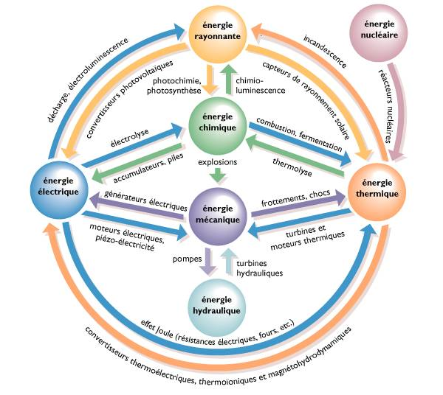

1. Les différents modes de transferts de chaleur

D’après le second principe de la thermodynamique, on peut admettre que la chaleur (ou l’énergie thermique) ne peut passer que d’un corps qui est chaud vers un corps à température plus basse.

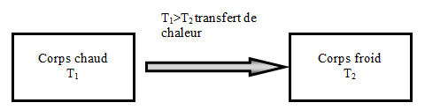

Le transfert d’énergie ou de chaleur mentionné ci-dessus peut de produire selon 3 modes :

* 1. 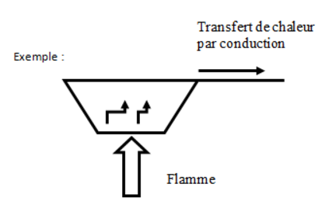La conduction :

Lorsque l’on utilise une casserole en métal, on constate qu’après un petit moment, le manche se réchauffe progressivement alors que c’est le fond de la casserole qui est sur la source de chaleur.

La transmission de la chaleur se fait de proche en proche, c'est-à-dire de molécule en molécule, dans le métal, de l’endroit le plus chaud à l’endroit le plus froid.

Application : On retrouve ce transfert de chaleur dans toutes les parois d’un bâtiment.

Le coefficient de conductivité thermique :

Il est noté **λ** et son unité est le **W.m-1.K-1.**

Exemple de valeur de λ pour différents matériaux

|  |  |
| --- | --- |
| **Matériau** | **Conductivité thermique λ [W.m-1.K-1]** |
| Béton armé | 1,75 |
| Laine de verre | 0,036 |
| Polystyrène extrudé | 0,035 |
| Verre | 1 |

La résistance thermique :

Elle est notée **R** son unité est **m2.K.W-1**.

La résistance thermique pour la conduction est alors équivalente à : $R_{cd}=\frac{e}{λ}$

Avec λ le coefficient de conductivité thermique et *e* l’épaisseur du matériau.

Le coefficient de transmission thermique surfacique :

Bien souvent, la paroi est caractérisée non pas par sa faculté à s’opposer au flux de chaleur mais bien au contraire par son aptitude à laisser passer la chaleur.

Ce coefficient est noté **U** son unité est le **W.m-2.K-1.**

Le flux thermique par conduction :

La valeur du flux de chaleur par conduction à travers une paroi est plus grande si :

* La surface d’échange est importante.
* L’écart de température de part et d’autre de la paroi est grand.
* La nature du matériau est favorable au transfert de chaleur.
* L’épaisseur de la paroi est faible.

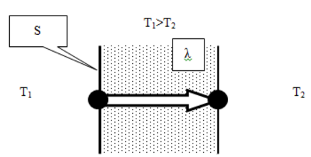

e

Il s’exprime en Watt :

$$ϕ_{cd}=U×S×\left(T_{1}-T_{2}\right)$$

Avec *U* le coefficient de transmission surfacique

*S* la surface d’échange en m2.

*T1 – T2* l’écart de température entre les points 1 et 2.

Exercice 1 :

Soit un vitrage simple d’épaisseur 5 mm, de coefficient de conductibilité λ = 1,15 W.m-1.K-1.

La température de surface du vitrage intérieure est 22°C, la température de surface du vitrage extérieure 10°C.

* Calculer la résistance thermique du vitrage.
* Déterminer le flux thermique dissipé à travers ce vitrage pour une surface de 10 m².

Exercice 2 :

La déperdition thermique d’un mur en béton de 30 m² de surface est 690 W.

Le mur a une épaisseur de 10 cm et la température de sa face intérieure est 25°C.

* Calculer la température de la face extérieure. On donne λbéton = 1,75 W.m-1.K-1.
  1. Le rayonnement

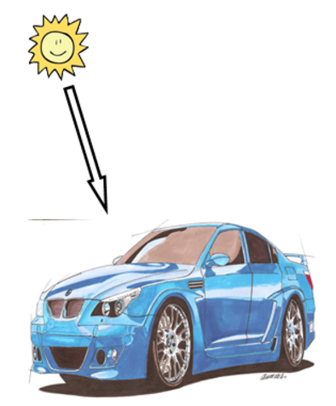

Lorsque l’on gare une voiture en plein soleil, la carrosserie se réchauffe et voit sa température augmentée considérablement.

Pourtant, il n’y a aucun échange de chaleur par contact (conduction), de plus, l’air environnant est à température inférieure et donc ne peut pas fournir d’apport d’énergie thermique à la carrosserie.

On appelle ce alors ce phénomène le transfert de chaleur par rayonnement (entre le soleil et la carrosserie).

Les échanges thermiques par rayonnement entre plusieurs corps dépendent de :

* .

Application : Ce transfert de chaleur est omniprésent dans le bâtiment, on le retrouve par exemple :

* Entre le soleil et les parois.
* Entre les parois des pièces.
* Entre les personnes….

Cette multitude d’échanges thermique qui intervient par rayonnement en fait un transfert de chaleur extrêmement compliqué.

* 1. La convection

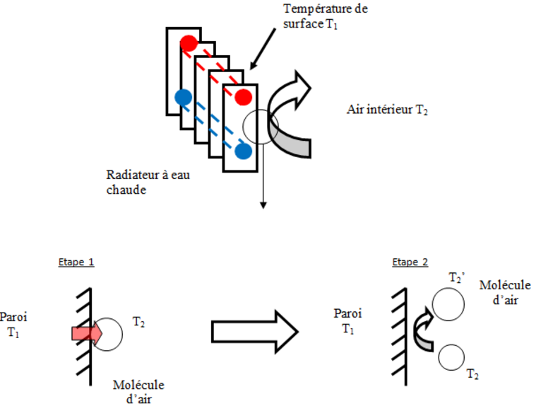Exemple : Chauffage d’un local à la température T2 par un radiateur à la température T1 (T1>T2).

L’air de la pièce se réchauffe au contact de la paroi du radiateur ce qui réchauffe la pièce entière.

Etape 1 : Il y a en fait transfert de chaleur par conduction entre une molécule d’air et la paroi en contact, l’énergie est transférée du radiateur vers l’air vu que T1>T2.

Etape 2 : La chaleur gagnée par la molécule d’air fait que sa température augmente et sa masse volumique diminue. L’air ainsi chauffé devient alors plus léger et s’élève, laissant sa place à une autre molécule.

Le cycle peut alors continuer.

On distingue 2 types de convection.

La résistance thermique d’échanges superficiels :

Elle est notée **Rse** pour l’extérieur et **Rsi** pour l’intérieur et son unité est **m2.K.W-1.**

et

***h*** étant le coefficient d’échanges superficiels.

Tableau de valeur par défaut des résistances superficielles :

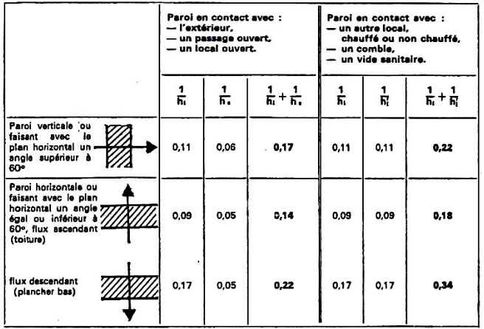

Le flux thermique par convection :

La valeur du flux de chaleur par convection entre une paroi et un fluide environnant est plus grande si :

* La surface d’échange est grande.
* L’écart de température entre la paroi et le fluide est important.
* 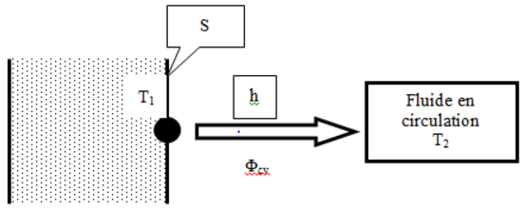La capacité du fluide à prélever ou céder de la chaleur.

Il s’exprime en Watt :

$ϕ_{cv}=h×S×\left(T_{1}-T_{2}\right)$

Avec *h* le coefficient d’échanges superficiels.

Φcv

*S* la surface d’échange en m2.

*T1 – T2* l’écart de température entre les points 1 et 2.

1. La résistance thermique globale d’une paroi :

Cas d’une paroi simple :

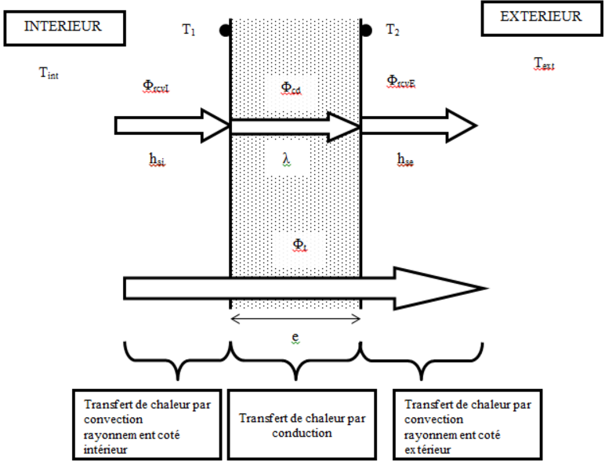

Tint

Text

Φe

Φcd

Φi

hse

hsi

λ

Φt

e

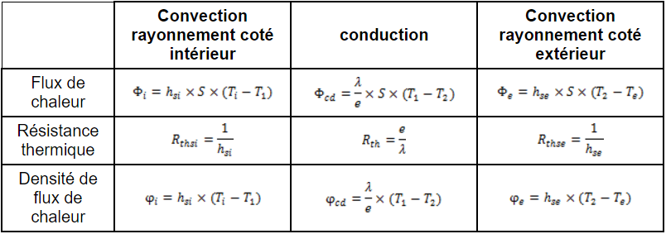

$$ϕ_{t}=ϕ_{i}=ϕ_{cd}=ϕ_{e}$$

La conservation du flux thermique donne

$ϕ_{t}=\frac{1}{R_{t}}×S×\left(T_{i}-T_{e}\right)$ Avec $R_{t}=R_{thsi}+R_{th}+R_{thse}$

Exercice 3 :

Les murs latéraux d’un local industriel (5m x 2,5m) maintenu à la température constante θi = 20° C son réalisés en béton banché d’épaisseur e = 20 cm et de conductivité thermique, λ= 1,2 W.m-1.K-1

Les résistances thermiques superficielles interne et externe ont respectivement pour valeur :

1/hsi = 0,11 W-1.m².K et 1/hse = 0,06 W-1.m².K

* Exprimer puis calculer la résistance thermique de la paroi.
* Exprimer puis calculer le flux thermique Ф transmis lorsque la température extérieure est θe=0°C.
* Calculer le flux thermique transmis par unité de surface de la paroi φ.
* Dessiner le mur à l’échelle 1:10 et tracer l’évolution de température.

1. Type de chaleur
   1. La chaleur sensible

Par exemple il faut fournir 419 kJ de chaleur (sensible) pour chauffer un litre d'eau de 0°C à 100°C.

Le qualificatif de sensible prend tout son sens quand on précise que ce terme correspond à une variation de température d'un corps, qui peut être mesurée à l’aide de nos sens.

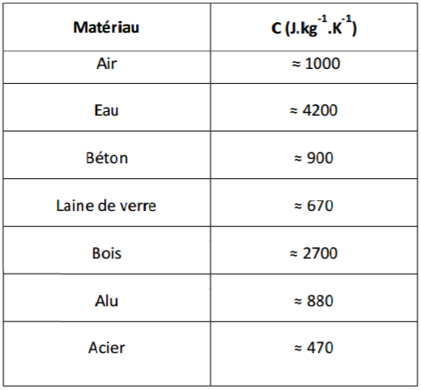

Expression de la chaleur sensible :

La chaleur sensible Qsensible exprimée en Joule est fonction de :

* la variation de Température mesurée ΔT,
* la masse du système M en kg,
* la capacité thermique massique du système C en J.kg-1.K-1

**Qsensible = M.C.ΔT**

**M.C** correspond à l’inertie thermique du système.

L’élévation de température d’un corps, pour une énergie fournie, est inversement proportionnelle à la masse du corps, et à sa capacité thermique massique.

* 1. La chaleur latente

Par exemple, lorsqu’on ajoute la quantité de chaleur nécessaire pour transformer de l’eau en vapeur, c'est bien de la chaleur latente, car l'eau reste pendant cette transformation à 100°C.

Une substance peut changer d'état physique de plusieurs façons, il existe donc plusieurs chaleurs latentes :

Expression de la chaleur latente :

La chaleur latente L (aussi appelée Enthalpie de changement d’état) est exprimée en J.kg-1 est fonction de :

* la masse du système M en kg,
* l’énergie nécessaire au changement d’état du système QL en Joule.

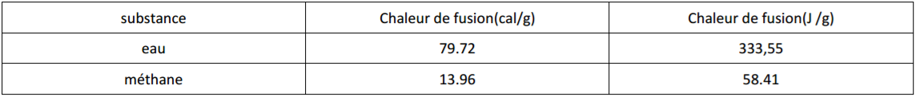**QL = M.L**

Exemple de l’évolution d'un kilogramme de glace à la pression atmosphérique :

Pour augmenter ou diminuer la température d'un corps nous devons soit retirer, sois ajouter une certaine quantité d'énergie, l'unité qui permet de quantifier cette énergie est le Joule (J).

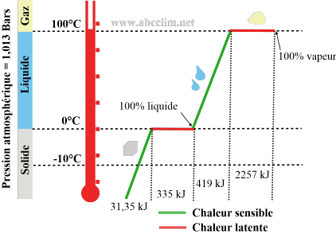

Exercice 4 :

Une bouilloire électrique a pour puissance P ≈ 1 kW lorsqu'elle est alimentée par la prise secteur (tension efficace de 230V). On y place 1 L d'eau à 10°C.

* Quelle est l’énergie nécessaire pour faire bouillir l’eau ?
* En combien de temps l'eau va bouillir ?

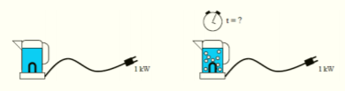

Exercice 5 :

Pour refroidir une boisson anisée de 10 cl à 20°C, on ajoute 2 glaçons de 8g chacun. En faisant l’hypothèse que le verre n’échange pas de chaleur avec l’extérieur, déterminez la température de la boisson lorsque les glaçons ont fondu.

* Masse du verre mv = 200g
* Capacité calorifique du verre Cv = 700 J.kg-1.K-1
* Capacité calorifique de l’eau Ce = 4200 J.kg-1.K-1
* Capacité calorifique de la glace Cg = 2060 J.kg-1.K-1
* Chaleur latente de fusion de la glace L = 350.103 J.kg-1